九十五學年度
台北市立松山高級中學 第二次期中考物理科試題卷
第 一學 期 P.1

適用班級：208-220 考試範圍：3〜4 -3 二年 班座號 姓名

第一部分：單一選擇題（每題5分，答錯倒扣題分1/5）

- 一重量為5公斤重的均勻圓球，架在底緣相靠的甲、乙兩光滑平板上，甲板與水平面成60∘角，乙板與水平面成30∘角(如圖一)，則甲板施於球的作用力量值為多少公斤重？ (A)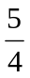 (B)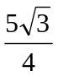 (C) 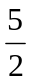 (D) 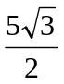 (E)5 。C

- 一半圓形廣告牌，以兩條細繩懸吊於天花板，如圖（二），若廣告牌的質地均勻，重量為4公斤重，直徑為1公尺，則左邊細繩上的張力為多少公斤重？ (A)1.0 (B)1.5 (C)1.6 (D)2.0 (E)2.5 。B

3. 已知厚度相同半徑為2R及R的兩空心鐵球，互相內切，如圖（三），則其共同質心距大球球心距離為下列何者？ (A) 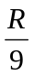 (B) 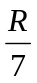 (C)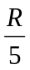 (D)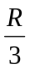 (E) 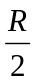。C

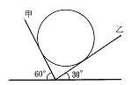 圖（一） 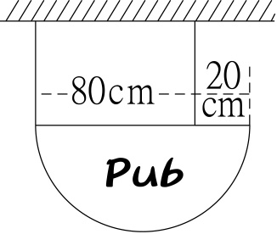 圖（二） 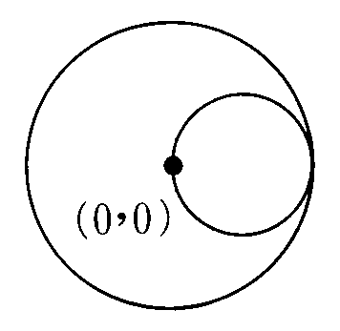圖（三）

- 小嘉要在客廳裏掛上一幅1.6 公斤重的畫( 含畫框 )，畫框的背面有兩個相距1 公尺、位置固定的釘子。他將畫對稱的掛在牆壁的掛鉤上，掛繩最大可以承受1 公斤重的張力，掛好後整條細繩呈緊繃的狀態(如圖四)。假設細繩可以承受的最大張力與繩長無關，則細繩最少需要幾公尺才不至於斷掉﹖ (A)0.63 (B) 0.83 (C) 1.25 (D) 1.67 (E) 2.50 。D

- 如圖（五），A繩的張力為T₁，將B繩剪斷後的瞬間A繩張力變為T₂，則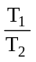=？ (A) sin²θ (B) cos²θ (C) tan²θ (D) csc²θ (E) sec²θ。E

- 如圖（六），重量為W的均質木箱，與斜面間之靜摩擦係數為0.8，動摩擦係數為0.6，若欲使木箱靜止於斜面上，則沿斜面所施之力F，至少應為下列何者？ (A) 0.16W (B) 0.24W(C) 0.32W (D) 1.16W (E) 1.28W 。C

P.2

- 承上題，若除去F，此木箱將以多大的加速度下滑? （g＝10m/s²） (A) 8.0 (B) 4.4 (C) 3.2 (D) 2.8 (E) 1.6 。B
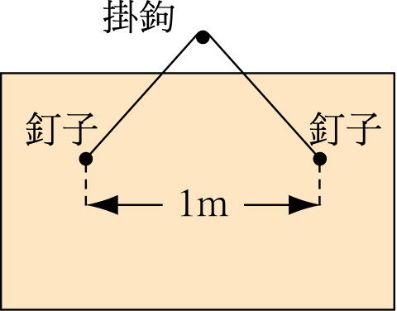 圖（四） 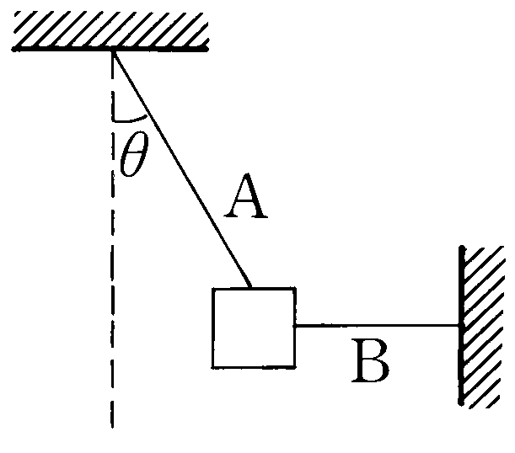 圖（五） 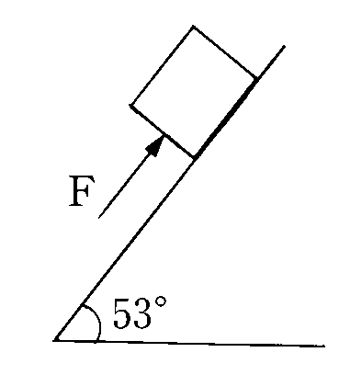 圖（六）

- 如圖（七），水平桌面上有A、B兩塊楔形木塊堆疊在一起，呈靜止狀態。已知A、B兩楔形木塊的重量分別為W 及3 W ，若木塊B與地面間之靜摩擦係數為0.8，動摩擦係數為0.6，則地面與木塊間的摩擦力大小為下列何者？ (A)0 (B)1.8 W (C) 2.4 W (D)3.2 W (E) 4.0 W A
- 將一表面光滑的半球固定在水平面上，在其球心O點的正上方固定一無摩擦的定滑輪，一根細繩的一端繫住一小球，置於球面上的A點，另一端繞過定滑輪，如圖（八）所示。現緩慢拉動細繩的另一端，使小球沿球面從A點到B點前的過程中，小球所受球面支撐力N及細繩對小球的拉力T的變化情形，下列何者正確？(A) N不變、T變大 (B) N不變、T變小 (C) N變大、T不變 (D) N變大、T變大 (E) N變大、T變小。B

- 一個熱氣球正以2公尺/秒²的加速度上升，若拋出總質量的物體，則熱氣球的加速度將變成多少公尺/秒²？（重力加速度為g ＝10公尺/秒²） (A) 0 (B) 2.5 (C) 4 (D) 5 (E) 8。D

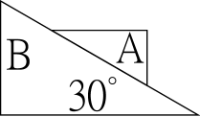 圖（七） 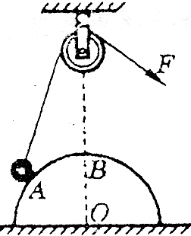 圖（八）

第二部分：多重選擇題（每題5分，答錯倒扣題分1/5）

- 下列有關「重心」與「質心」的敘述，何者正確？ (A)一個系統的重心處，不一定有物質存在；而質心處必有質點 (B)作用於物體重心之力，對物體不能產生轉動效果 (C)質點系統重心對某支點的力矩，必等於各質點重量對該支點的合力矩 (D) 質心的運動可以代表物體整體的運動，重心則是物體重量的集中點 (E)物體受三非平行力而達靜力平衡時，此三力必共點 ，此點即為物體的重心。BCD

P.3

- 下列各圖中，哪些是屬於穩定平衡？ ACE
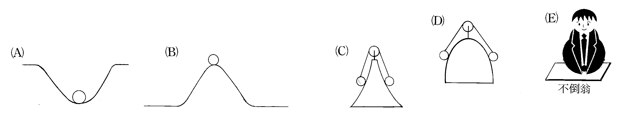

- 一質量m物體在水平面上以一質量不計的理想彈簧水平拉動，當彈簧伸長量為x時，物體作等速度運動，當伸長量為2x時，物體加速度為a，則當彈簧伸長量為1.5x時，下列敘述何者正確？ (A) 物體在平面上滑動所受摩擦力為ma (B)物體加速度變小 (C) 物體加速度變大 (D) 物體速度變小 (E) 物體速度變大。ABE

- 一梯子上端斜靠鉛直光滑牆面，梯與牆之夾角為θ，梯的下端在水平地面上。梯長為L，其質量不計。重量為W的人，直立於梯下端量起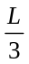處，如圖（九），則下列敘述何者正確？ (A)地面施於人之力及梯施於人之力量值均為W (B)牆施於梯的鉛直力量值為0 (C)地面施於梯的水平力量值為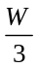tanθ (D)若此人上爬至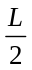處，梯便開始下滑，則梯與地面間的靜摩擦係數為tanθ (E)地面作用於梯之力的方向與地面所夾的角度為90°-θ 。BCD

- 如圖（十），小球質量為m，以質量不計的三根相同彈簧a、b及c拉住，其中c是鉛直豎立，a、b及c間的夾角為120∘，當小球平衡時，a、b、c的彈力比為3：3：1，則下列何者可能是剪斷c彈簧的瞬間，小球的加速度及方向？(A) 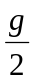，鉛直向下 (B) ，鉛直向上 (C) 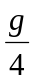，鉛直向下 (D) ，鉛直向上 (E) 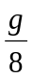，鉛直向上 。BC
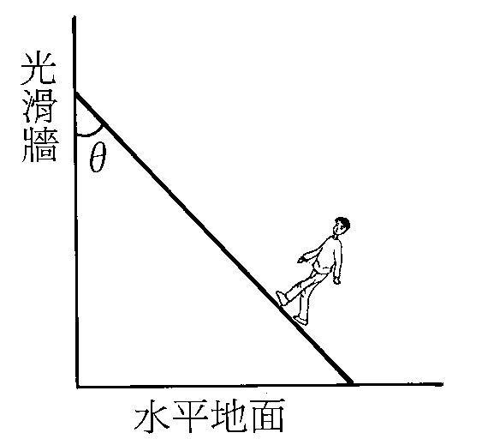 圖（九）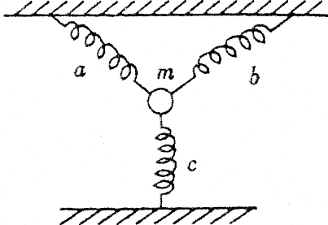圖（十）

P.4

第三部分：非選擇題

- 在一水平面上有一線軸，其重量為W、內軸半徑為r、外軸半徑為R，線軸與水平面的靜摩擦係數為μs，動摩擦係數為μ_{K}，如圖（十一）所示。將一細繩的一端纏繞於線軸，另一端以力F斜向上拉，施力方向與水平面的夾角為θ，如圖（十二）所示。則當cosθ滿足哪一條件時，此線軸會在水平面上等速移動而不會轉動？（8分）
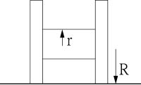 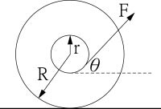
圖（十一） 圖（十二）

- 相同的長方體木塊數塊，底邊長為16公分，如圖（十三）方式堆積；第二塊與第一塊相距5公分，第三塊與第二塊相距4公分，第四塊必須與第三塊相距x公分，此堆積可恰好平衡。則x＝? （5分）
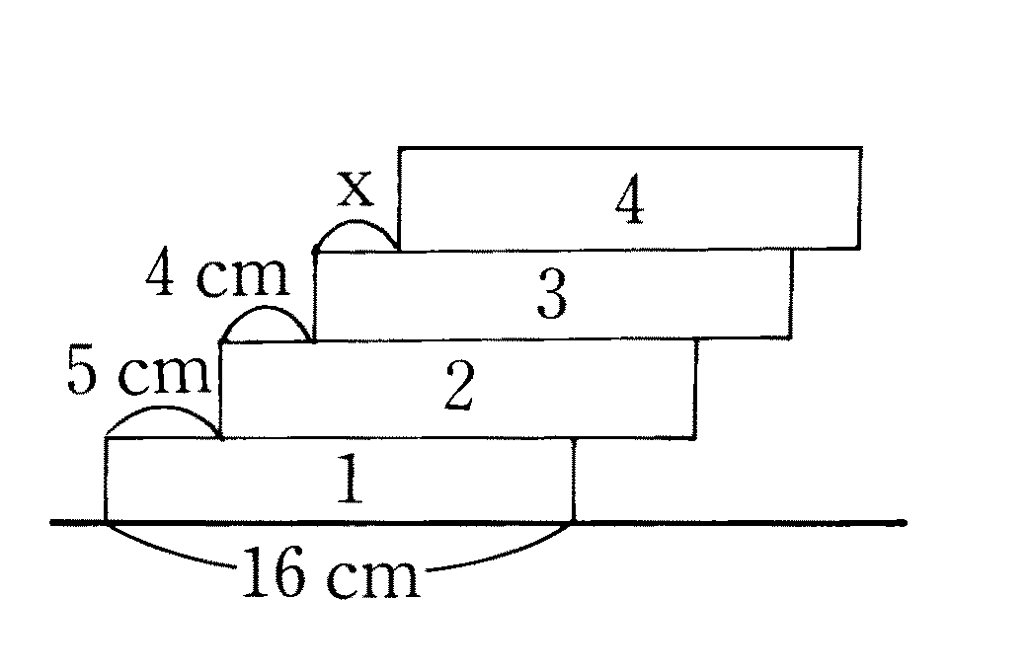

圖（十三）

- 如圖（十四）所示，質量m的均質木棒，上端可繞固定的水平光滑軸O轉動，下端擱在木板上，木板置於光滑的水平面上，棒與鉛直方向成45∘角，棒的下端與木板間的靜摩擦係數為0.6，動摩擦係數為0.5，為使木板向右做等速運動，水平拉力F的大小應為多少？（7分）

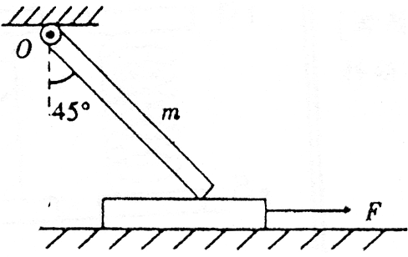 圖（十四）

- 質量M的台車上放置一質量m的木箱，如圖（十五），兩者之間的靜摩擦係數為μs，動摩擦係數為μ_{K}，在木箱與台車沒有相對運動的情況下，台車起動的加速度不得超過何值？（重力加速度為g）（5分）

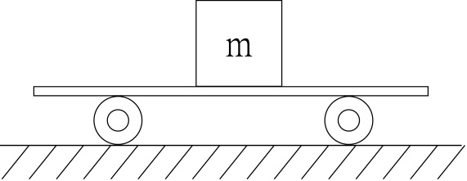 圖（十五）

九十五學年度
台北市立松山高級中學 第二次期中考物理科答案卷
第 二學 期
二年 班座號 姓名
第三部分：非選擇題

  - 請於圖上標註物體所受諸力，並詳列計算過程。

16.  Fcosθ＝f_{k}  Fr＝f_{k}R  → cosθ＝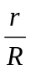 | 17.  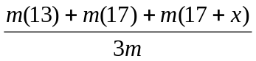16  → x1
18.  對木板而言：F＝f_{k} ＝0.5N  對木棒而言：以O為支點  mg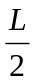sinθ＝NL sinθ+0.5NL cosθ  N＝mg  →F＝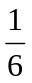mg | 19.  最大靜摩擦力＝μs mg＝ma  → a＝μs g

